**hear_logo.pngImage2.png**

**Procédure de gestion**

**des demandes et**

**projets informatiques ADI**

**Sommaire**

[**Introduction** 3](#_Toc66357065)

[**I.** **Objet de la procédure** 3](#_Toc66357066)

[**II.** **Définitions** 3](#_Toc66357067)

[**III.** **Types de demandes** 4](#_Toc66357068)

[1. Les incidents (Issue/Anomalie) 4](#_Toc66357069)

[2. Les demandes de support (Help/Assistance) 4](#_Toc66357070)

[3. Les demandes d’évolution (Request for change) 4](#_Toc66357071)

[4. Les Projets (Project mode) 4](#_Toc66357072)

[5. Outil de traitement des demandes 4](#_Toc66357073)

[**IV.** **Synoptique de traitement des demandes** 5](#_Toc66357074)

[**V.** **Etapes de traitement et suivi d'un ticket Redmine** 6](#_Toc66357075)

[**VI.** **Time Line d’une demande de Support** 8](#_Toc66357076)

[**VII.** **Synoptique Projet** 9](#_Toc66357077)

**Suivi des révisions**

| **Version** | **Auteur** | **Date** | **Contenu** |
| --- | --- | --- | --- |
| **1.0** | Cédric POMMEZ | 29/11/2018 | Initialisation du document |
| **2.0** | Cédric POMMEZ | 08/04/2019 | Modifications apportées par Ahmed NOUI |
| **3.0** | Cédric POMMEZ | 02/07/2019 | Version Finale |
| **4.0** | Carole LONG | 17/04/2020 | Relecture et validation Ahmed NOUI |
| **5.0** | Carole LONG | 5/03/2021 | Mise à jour en vue de la fusion avec Redmine FTS |

**Introduction**

Ce document vise à décrire le processus à suivre pour le traitement d’une demande provenant d’un site de l’activité Aerospace Défense & Industrie.

1. **Objet de la procédure**

Cette procédure a pour objectif de définir le synoptique de gestion des demandes quelle que soit leur taille ou leur complexité et d’assurer que toutes les demandes soient traitées quel que soit le canal ou le demandeur.

Elle peut servir de support pour les nouveaux arrivants pour expliquer le fonctionnement au sein de la DSI.

1. **Définitions**

**ADI :** Aerospace Défense & Industrie

**DSI** : Direction des Systèmes d’Information

**SI :** « Le système d’information (SI) est un ensemble organisé de ressources (matériels, logiciels, personnel, données et procédures) qui permet de regrouper, de classifier, de traiter et de diffuser de l’information sur un environnement donné. L’utilisation de moyens informatiques, électroniques et la télécommunication permettent d’automatiser et de dématérialiser les opérations telles que les procédures d’entreprise surtout en matière logistique. Ils sont aujourd’hui largement utilisés en lieu et place des moyens classiques tels que les formulaires sur papier et le téléphone et cette transformation est à l’origine de la notion de système d´information. »

*Source : Wikipédia*

**JH** : charge de travail exprimée en Jour/Homme

**Support** : centre d’assistance

**Redmine :** application au format Web permettant d’ouvrir des tickets de demande ou incidents

**ERP :** Progiciel de Gestion Intégrée en abrégé PGI est l'équivalent français du terme anglais **Enterprise Resource Planning** ou **ERP**.

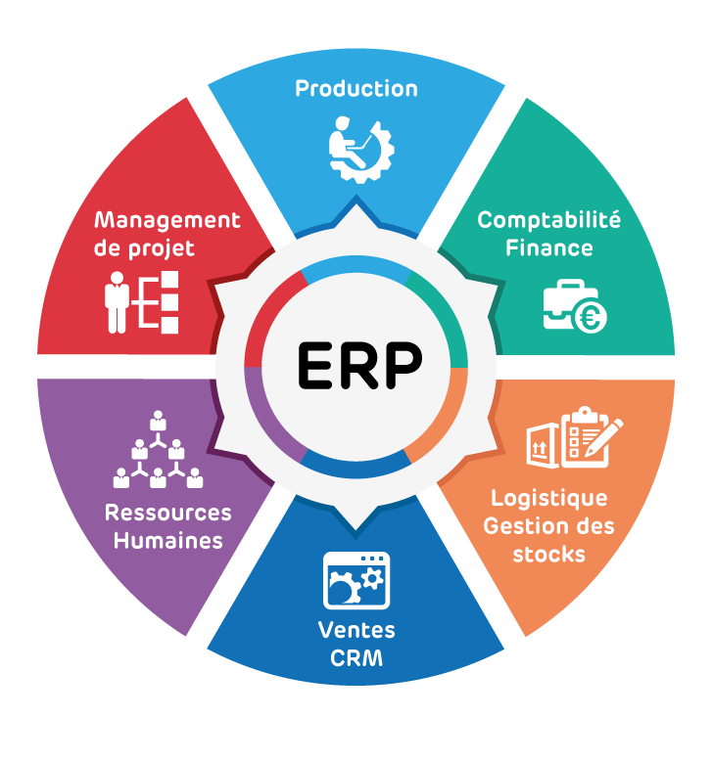

*Source : Wikipédia*

**BI :** L'informatique décisionnelle (en anglais **Business Intelligence** (**BI**) est l'informatique à l'usage des décideurs et des dirigeants d'entreprises.

**IPaaS :** Un **IPaaS** “Integration Platform as a Service” est une plateforme d'intégration de services Cloud (SaaS) qui permet de communiquer entre plusieurs composants d’un écosystème.

1. **Types de demandes**
2. Les incidents (Issue/Anomalie)

Toute demande indiquant un dysfonctionnement de l’ERP Infor XA induisant une gêne ou incapacité à exploiter l’outil en question.

* Les incidents sont déclarés via Redmine
* Le délai maximum de traitement d’un incident est **3 jours** ouvrés en fonction de l’impact sur l’utilisateur et sur le Système d’information.

1. Les demandes de support (Help/Assistance)

Toute demande hors incident dont la charge est inférieure à **5 JH** en charge de travail effective.

* Les demandes de support sont déclarées via Redmine
* Le délai maximum de traitement est de **15 jours** ouvrés

1. Les demandes d’évolution (Request for change)

Toute demande d’évolution d’un système existant demandant une charge effective inférieure à **5 JH**

* La demande est formulée dans l’outil Redmine

1. Les Projets (Project mode)

Toute demande impliquant une étude, développement ou implémentation dépassant **5 JH**

* Les demandes de projet sont enregistrées dans le tableau de suivi des projets (Backlog)
* La demande est qualifiée, estimée et validée avant de démarrer les travaux.

1. Outil de traitement des demandes

Quel que soit le type de demande, l’outil unique de gestion des demandes est Redmine Activité :

* **Demande d’accès**

Envoyer une demande d’accès à Redmine par e-mail à : [support-erp.activite@hutchinson.com](mailto:support-erp.activite@hutchinson.com)

Mentionner les informations suivantes : NOM et prénom, Identifiant informatique de type A0Hxxyyy, adresse e-mail complète.

Délai de création d’un compte utilisateur : 2 jours ouvrés

* **Connexion :** <http://10.40.125.94/redmine/login>
* **Identifiant** : mot de passe Windows
* **Mode opératoire utilisateur**: se référer au mode opératoire dédié DSIADI-M-20-01

1. **Synoptique de traitement des demandes**

Demande

Anomalie / Assistance

Modération

Amélioration

Délai > 5JH

Evolution significative

Délai < 5JH

Petite évolution

Gestion projet

Support

1. **Etapes de traitement et suivi d'un ticket Redmine**

1. Workflow d’une demande

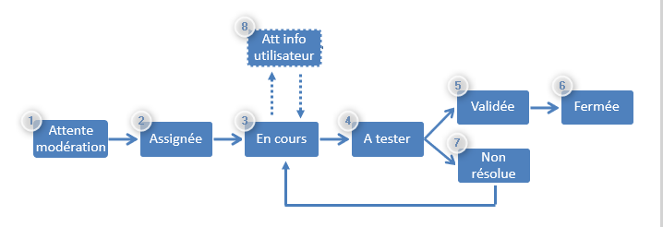

**Remarques importantes :**

* Après résolution de la demande (étapes 4 : statut « à tester »)ou demande d’information utilisateur (étape 8**:** statut att info utilisateur), nous nous réservons le droit de clôturer la demande sans réponse de la part de l’utilisateur au-delà de 7 jours ouvrés.

Chaque lundi matin, un contrôle sera réalisé.

* À tout moment, une demande peut être « mise en pause » ou « abandonnée ».

1. Voici les différents statuts possibles de demandes de support

|  |  |  |
| --- | --- | --- |
|  | **Statuts**  ***Anglais* / Français** | **Description du statut** |
|  | *Wait moderation*  Att. modération | Ce statut est le statut de tout nouveau ticket ouvert par le demandeur.  Il est possible de passer directement à l'étape **8**, **9** ou **10** avant l'assignation du ticket |
|  | *Assigned*  Assignée | La demande a été prise en compte par l’équipe support et affectée à la personne en charge du traitement |
|  | *In progress*  En cours | La demande est en cours de traitement par la personne à qui la demande a été assignée |
|  | *To be tested*  A tester | A la suite du travail réalisé, la demande reste en statut « à tester » tant que le demandeur ne l’a pas validée (5) ou refusée (7) |
|  | *Validated*  Validée | Le demandeur confirme qu’il est satisfait du travail et nous pouvons fermer la demande |
|  | *Closed*  Fermée | La demande est fermée car a bien été validée par le demandeur |
|  | *Unsolved*  Non résolu | Le demandeur n'est pas satisfait du travail ou le problème persiste. Dans ce cas la demande revient en statut « en cours » (3) |
|  | *Wait user info* /  Att. Info utilisateur | L’équipe support attend un complément d’information de la part du demandeur |
|  | *Paused*  Pause | La demande est en attente d’une intervention extérieure à l’équipe support (action d’un prestataire, mise à jour, etc.) |
|  | *Canceled*  Abandonnée | Ce statut est disponible à tout moment pour le demandeur ou l'intervenant si la demande n'a plus lieu d'être |

1. **Time Line d’une demande de Support**

**JOUR J**

Demande

Redmine

**Utilisateur**

Modération

(Anomalie / Assistance / Amélioration) & Assignation du ticket

**SERVICE Support ou Développement ERP**

Incident

(Anomalie / Assistance)

Demande < 5JH

(Amélioration)

Traitement

Incident majeur

(impact production)

Traitement

Demande standard

**J+3**

Traitement

Incident mineur

**J+5**

1. **Synoptique Projet**

Demande Redmine

(Amélioration)

 Livrable

 Etape / action

Projet

Délai > 180JH

Expression de besoins

Réunion de préparation

Projet

5JH < délai < 180JH

Réunions cadrage du besoin

Cahier des charges

Validation DSI

Validation de la Direction

du Site de la Division de l’Activité

🡪 15k 🡪 50k 🡪 > 50k

Définition équipe projet

Go-Live

Spécifications fonctionnelles - Techniques

Roadmap

Planning et Maj portefeuille projet (Backlog)

Documentation et procédures

Développements / Prototypage

Validation du demandeur

Tests / Recette

Présentation et formations